2018年威海市中考物理
一、选择题
1. 下列关于声现象的说法，正确的是
A. 根据音调可以判断是哪位歌手正在唱歌
B. 道路旁的隔音板是在人耳处减弱噪声
C. 二胡演奏出的优美旋律，是由弦的振动产生的
D. 用“B超”查看胎儿的发育情况，利用了声被可以传通能量
【答案】C
【解析】A. 音色是发声体特有的特征，所以根据音色可以判断是哪位歌手正在唱歌，故A错误；
B. 道路旁的隔音板是在噪声的传播过程中减弱噪声的，故B错误；
C. 声音由振动产生，所以二胡演奏出的优美旋律，是由弦的振动产生的，故C正确；
D. 用“B超”查看胎儿的发育情况，利用了声被可以传通信息，故D错误；
点睛：注意能正确区分声音的三个特征，即音调、响度、音色，其中音色是发声体特有的特征，由声源振动的材料、方式等决定，可以用来区分声源。
2. 下列关于光现象及其形成原因的说法，错误的是
A. 黑板反光---------光的漫反射 B. 水中倒影----------光的反射
C. 树下光斑------光沿直线传播 D. 雨后彩虹---------光的折射
【答案】A
【解析】A. 黑板反光---------是因为光在黑板的某部分发生了镜面反射，反射光线较强，造成晃眼，故A错误；
B. 水中倒影----------即平面镜成像，由光的反射形成，故B正确；
C. 树下光斑------是小孔成像，由光沿直线传播形成，故C正确；
D. 雨后彩虹---------即光的色散现象，由光的折射而形成，故D正确；
故A符合题意。
3. 下列关于热现象的说法，正确的是
A. 雾凇的形成是升华现象 B. 霜的形成是凝固现象
C. 露的形成是汽化现象 D. 雾的形成是液化现象
【答案】D
【解析】A. 雾凇的形成是水蒸气变为固态的过程，属于凝华现象，故A错误；
B. 霜的形成是水蒸气变为固态的过程，属于凝华现象，故B错误；
C. 露的形成是水蒸气变为液态的过程，属于液化现象，故C错误；
D. 雾的形成是水蒸气变为液态的过程，属于液化现象，故D正确；
故选D。
4. 下列关于光学实验的说法，错误的是
A. 探究光的反射定律时，硬纸板可以显示光的传播路径
B. 探究平面镜成像特点时，使用两支相同的蜡烛是为了比较像与物的大小关系
C. 探究光的析射特点时，光从空气射入水中，传播方向一定会发生改变
D. 探究凸透镜成像规律时，当蜡她燃烧变短，光屏上的像会向上移动
【答案】C
【解析】A. 探究光的反射定律时，硬纸板采用较粗糙的纸板可以显示光的传播路径，故A正确；
B. 探究平面镜成像特点时，使用两支相同的蜡烛，当蜡烛和像重合时便于比较像与物的大小关系，故B正确；
C. 探究光的析射特点时，当光从空气垂直于水面射入水中时，传播方向不变，故C错误；
D. 探究凸透镜成像规律时，因为蜡烛、凸透镜、像是在同一直线上的，所以当蜡她燃烧变短，光屏上的像会向上移动，D正确；
故选C。
点睛：因为过凸透镜光心的光线传播方向不变，所以蜡烛、凸透镜、像是在同一直线上的，据此可快速判断当蜡她燃烧变短，光屏上的像的位置变化。
5. 下列实验不能在太空舱中失重环境下进行的是
A. 测量平均速度
B. 用液体压强计探究液体压强特点
C. 探究物体是否具有惯性
D. 探究物体间力的作用是相互的
【答案】B
【解析】A. 测量平均速度的实验原理是，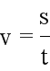，所以只要测量出距离和时间，是可以求出平均速度的，故A不符合题意；
B. 液体压强的产生，是因为液体受到重力作用，所以在太空中液体不会产生压强，不能用液体压强计探究液体压强特点，故B符合题意；
C. 惯性是物体的基本属性，与是否重重力无关，所以在太空失重情况下可以探究物体是否具有惯性，故C不符合题意；
D. 物体间力的作用是相互的，是力的基本特征，与是否受到重力无关，所以在太空失重情况下可以进行探究，故D不符合题意；
故选C。
6. 下列关于家庭电路和安全用电常识的说法，错误的是
A. 开关应该接在火线与灯泡之间
B. 若空气开关“跳闸”，一定是使用了大功率用电器
C. 使用试电笔判断火线、零线时，手要按住笔尾金属体
D. 使用三线插头和三孔插座的目的，是将用电器的金属外壳与大地相连
【答案】B
【解析】A. 开关应该接在火线与灯泡之间，这样开关断开时，灯与火线断开更安全，故A正确；
B. 若空气开关“跳闸”，可以是使用了大功率用电器，也可以是发生了短路，故B错误；
C. 使用试电笔判断火线、零线时，手要按住笔尾金属体，这样才会通过人体形成通路，氖管才可能发光，故C正确；
D. 使用三线插头和三孔插座的目的，是将用电器的金属外壳与大地相连，用电器漏电时，电流通过地线导入大地，更安全，故D正确；
故B符合题意。
点睛：牢记家庭电路电流过大的原因，一是短路，电流很大，二是电功率过大，都会造成空气开关跳闸或保险丝熔断。
7. 如图所示，GMR是一个巨磁电阻，其阻值随磁场的增强而急剧减小，当闭合开关S₁、S₂时，下列说法正确的是
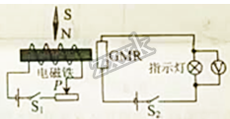
A. 电磁铁的右端为N极
B. 小磁针将顺时针旋转
C. 当p向左滑动时，电磁铁的磁性增强，指示灯变暗
D. 当P向右滑动时，电磁铁的磁性减小，电压表的示数减小
【答案】D
【解析】A. 根据安培定则，右手握住螺线管，四指弯曲指向电流的方向，则大母指的指向即为螺线管的磁场方向，即大母指端即为N极，所以电磁铁的左端为N极，故A错误；
B. 电磁铁的左端为N极，根据同名磁极排斥，异名磁极吸引的特点，小磁针将逆时针旋转，故B错误；
C. 当p向左滑动时，电阻变小，电流变大，电磁铁的磁性增强，根据题意知巨磁电阻变小，所以右侧电路中电流变大，指示灯变亮，故C错误；
D. 当P向右滑动时，电阻变大，电流变小，电磁铁的磁性减小，根据题意知巨磁电阻变大，所以右侧电路中电流变小，根据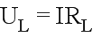知，电压表的示数减小，故D正确；
故选D。
点睛：重点是安培定则和欧姆定律的应用，右手螺旋定则应用时，要注意四指弯曲指向电流的方向，千万不要理解成线圈的绕向，有同学容易在这点混淆，有个简单的方法，即使用右手螺旋定则前先把电流方向标在线圈上。
8. 如图是灵敏电流计的内部结构图，下列选项中与其工作原理相同的是
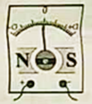
A. 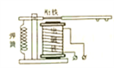 B. 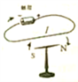 C. 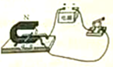 D. 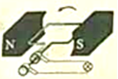
【答案】C
【解析】如图是灵敏电流计的内部结构图，线圈放在磁场中，当通过电流时，受到磁场力的作用而转动，带动指针指示电流的大小，所以利用了磁场对通电导线的作用力工作。
A图为电磁继电器，是电流磁效应的应用；
B图为奥斯特实验，揭示了电流的磁效应；
C图当导体中通过电流时，导体受到磁场力的作用而运动，与灵敏电流计的原理相同；
D图线圈转动时，切割磁感线产生电流，灯会亮，研究电磁感应现象；
故选C。
点睛：注意分清楚研究电磁感应和磁场对通电导线作用力的两个实验，两个实验从图看很相似，容易混淆，区分的方法是，有电源的是研究磁场对通电导线作用力的实验，没有电源的是研究电磁感应的实验。
9. 下列关于能源的说法，正确的是
A. 风能是不可再生能源
B. 太阳能、水能是二次能源
C. 人类已建成的核电站是利用核聚变发电的
D. 化石能源的大量使用造成了酸雨、雾霾等环境问题
【答案】D
【解析】A. 风能可以循环作用，是不可再生能源，故A错误；
B. 太阳能、水能都可以从自然界直接获得，是一次能源，故B错误；
C. 人类已建成的核电站是利用核裂变反应发电的，故C错误；
D. 化石能源的大量使用向空气排放大量的污染性气体，造成了酸雨、雾霾等环境问题，帮D正确；
故选D。
10. 下列关于凸透镜应用的说法，正确的是
A. 近视眼需要佩戴凸透镜来矫正
B. 放大镜成正立、放大的实像
C. 用手机扫描二维码时，应使二维码位于手机镜头一倍焦距之内
D. 要使投影仪成像变大，应使投影仪远离屏幕，同时使镜头靠近投影片
【答案】D
【解析】A. 近视眼需要佩戴凹透镜来矫正，远视眼佩戴凸透镜矫正，故A错误；
B. 根据凸透镜的成像规律知，物距在焦距以内时，即放大镜的应用，成的是正立、放大的虚像，故B错误；
C. 用手机扫描二维码时，应用的是凸透镜成倒立缩小的实像的原理，此时物距应大于二倍焦距，所以应使二维码位于手机镜头二倍焦距以外，故C错误；
D. 根据凸透镜成倒立实像时的规律，要使投影仪成像变大，应增大像距，使投影仪远离屏幕，同时减小物距，使镜头靠近投影片，故D正确；
故选D。
点睛：牢记成实像时物距和像距变化的特点，当物距增大时，像距减小，像也会变小，这里的像变小，是与之前比变小，要比较像与物体的大小，要看像距和物距的比较，像距大于物距，像就放大。
11. 如图所示，两个强磁环a、b套在整直放置的光滑塑料杆上，小明将a用力下压，当松开手后，a被快速“弹起”(空气阻力不可忽略)，下列说法正确的是
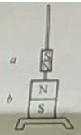
A. 最终a静止不动时，a的机械能不为零
B. 从弹起到最终静止的整个过程，a的机械能一直在减小
C. 向上运动时，a受到合力的方向会发生变化
D. 向上运动时，当a受到b的斥力与自身重力相等时，a将做句速直线运动
【答案】AC
【解析】A. 最终a静止不动时，因为磁场的作用，a具有一定的高度，具有重力势能，所以a的机械能不为零，故A正确；
B. 弹起到最终静止的整个过程，由于异名磁极排斥，由此产生的向上磁场力对a做功，所以机械能是增大的，虽然也受空气的摩擦力，但相比，空气摩擦力没有磁场力大，故B错误；
C. 向上运动开始时磁场力大于重力，所以向上运动，上升到一定高度，二力相等，由于惯性继续向上运动时，重力大于磁场力，所以a受到合力的方向会发生变化，故C正确；
D. 向上运动时，当a受到b的斥力与自身重力相等时，再继续向上运动，距离增大，排斥力会变小，小于重力，所以a不会做句速直线运动，故D错误；
故选AC。
12. 如图甲所示，R₁为定值电阻，滑动变阻器R₂的滑片从a端滑到b端的过种中，R₂消耗的电功率P与其两端电压U的关系图象如图乙所示，下列说法正确的是
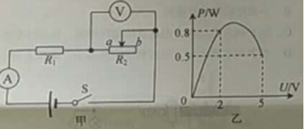
A. R₁的阻值为20Ω
B. R₂的最大阻值为50Ω
C. 电源电压为6V
D. 该电路消耗的最大电功率为0.9W
【答案】BC
【解析】如图两电阻串联，电压表测量滑动变阻器R₂的电压，电流表测量电路中的电流；
由乙图知，R₂的电压2V时，功率为0.8W，根据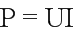得：
此时电流为：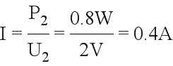，
当R₂的电压5V时，功率为0.5W，电流又为：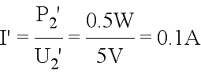；
根据电源电压不变得：
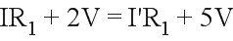，解得：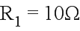，故A错误；
电源电压为：，故C正确；
R₂的最大阻值为，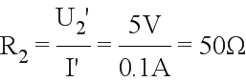，故B正确；
当滑动变阻器滑片位于最左端时，只有R1接入电路工作，此时功率最大，所以该电路消耗的最大电功率为：
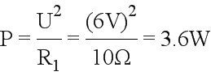，故D错误；
故选BC。
点睛：重点是欧姆定律和电功率的计算，关键是根据乙图中的两次功率求出两次的电流，再根据电源电压不变列出关系式，解得R₁和电源电压，然后根据相关公式可判断其它选项的正确与否。
二、填空题
13. 2018年5月21日，我国成功发射“鹊桥”号中继卫星。若某时刻如图所示，地面制控中心与“鹊桥”相距约46万公里，“鹊桥”与月球背面相距约6.5万公里，它们之间是利用______通讯的，测控中心发出的指令通过“鹊桥”到达月球背面，大约需要_______s.
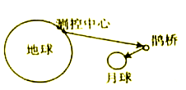
【答案】 (1). 电磁波 (2). 1.75
【解析】太空中没有空气，电磁波可以在真空中传播，所以“鹊桥”与月球背面及地面进行通讯，必须利用电磁波；
地面制控中心与“鹊桥”相距约46万公里，“鹊桥”与月球背面相距约6.5万公里，测控中心发出的指令通过“鹊桥”到达月球背面，经过路程为：
，
大约需要的时间为：
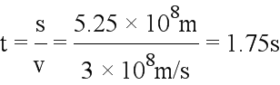。
点睛：重点是速度公式的应用，注意公式应用时，单位要统一，有些同学没有养成习惯，在单位上容易出现问题，注意多练习，养成良好的习惯。
14. 如图是我国战国时期的青铜汲酒器示意图，长柄上端与球形底部各开一小孔a、b.当汲酒器内充满酒水，向上提升长柄取酒时，应使开口a____(选填“闭合”或“打开”)，酒水不流出是由于____的作用.
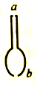
【答案】 (1). 闭合 (2). 大气压强
【解析】如图的汲酒器，当汲酒器内充满酒水，向上提升长柄取酒时，应使开口a闭合，这时上方不能受到大气压的作用，酒水大气压的作用下，不会从下方的b口流出。
所以酒水不流出是由于大气压的作用.
点睛：重点是大气压的作用，注意留心生活中有很多大气压的应用实例，且要理解一个标准大气压可以支持超过10m高的水柱，所以酒水不会流出。
15. 如图所示，生活中的太阳灶是利用凹面镜对光具有____作用制成的，利用其烧水时，是将太阳能转化为水的__________.

【答案】 (1). 会聚 (2). 内能
【解析】凹面对光线有会聚作用，可以将太阳光汇聚到一点，利用其烧水，所以生活中的太阳灶是利用凹面镜对光具有会聚作用制成的；
太阳灶是对太阳的直接利用，烧水时将太阳能转化为内能。
点睛：太阳灶的应用，体现了太阳能作为一种取之不尽、用之不竭的新能源，对解决能源危机有着重要意义。
16. 苹果园里铺满银光闪闪的膜，用途是_________;这种膜表面涂有铝粉，若不小心刮到高压线上可能会导致___________. (填一种电路故障)
【答案】 (1). 利用光的反射，使苹果更均匀接受阳光，苹果的色泽更均匀 (2). 短路
【解析】为了使苹果更好吸收太阳光，色泽均匀，所以苹果园里铺满银光闪闪的膜，用途是利用了光的反射，使苹果更均匀接受阳光，色泽均匀；
由于这种膜表面涂有铝粉，铝是导体，所以若不小心刮到高压线上可能会导致输电线路直接连通，即形成短路。
点睛：要理解短路的含义，即电流不经过用电器直接导通，当输电线路不同导线间直接连通时会形成短路。
17. 生活中常用的温度计里面的液体不使用水，请写出两个原因:__________;_________.
【答案】 (1). 水的比热容比较大 (2). 水在0ºC就开始结冰
【解析】常用的温度计根据液体热胀冷缩的性质制成。
生活中常用的温度计里面的液体不使用水，原因有：
水的比热容比较大，测温时，对测量物体的温度影响较大，且需要时间更长；
水在0ºC就开始结冰，100ºC时开始沸腾，所以测量范围较小；
水在0ºC-4ºC会出现反常膨胀的现象，也不适合做测温液体。
18. 标有“220V,2000W"的“即热式”电热水龙头，其加热电阻丝的阻值是___________Ω;在额定电压下工作21s，若不计热量损失，能够使______kg的水从15℃上升到35℃. [水的比热容为4.2×10³J/(kg·℃)]
【答案】 (1). 24.2 (2). 0.5
【解析】根据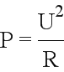计算“220V,2000W"的“即热式”电热水龙头的电阻为：
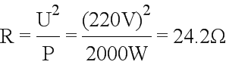；
在额定电压下工作21s，不计热量损失，产生的热量为：
，
水从15℃上升到35℃.水的质量为：
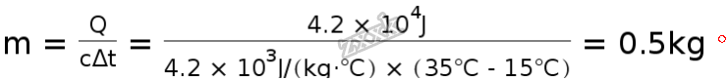学,科,网...学,科,网...学,科,网...学,科,网...学,科,网...学,科,网...学,科,网...学,科,网...学,科,网...学,科,网...学,科,网...学,科,网...
19. 如图所示，R₁的阻值为5Ω,滑动变阻器R₂的最大阻值为40Ω，电源电压保持4.5V不变，电流表量程为“0-0.6A”,电压表量程为“0-3V”.为保证电路安全，R₂接入电路中的最小阻值为_____Ω，R₁清耗的最小功率为_________W.
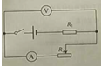
【答案】 (1). 2.5 (2). 0.45
【解析】如图电路，两电阻串联，电压表测量R₂两端的电压，电流表测量电路中的电流。
R₂接入电路中的电阻越小时，电流越大，根据电流表的量程可知，电流为0.6A时，电阻最小，此时电路中的总电阻为：
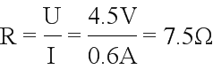，
根据串联电路的电阻特点可得R₂接入电路中的最小阻值为：
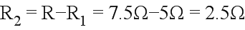；
R₂接入电路中的电阻越大时，电流越小，R₁的功率越小，根据电压表的量程可知，电压表的示数为3V时，电流最小，此时R₁两端的电压为：
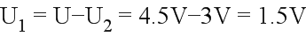，
R₁清耗的最小功率为：
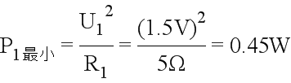。
点睛：重点是欧姆定律和电功率的相关计算，注意熟练应用串、并联电路的电压和电流特点，都是电路的最基本规律，另外把电路图读懂是关键，要清楚电压表测量R₂两端的电压。
20. 如图为吊装工具示意图，物体M为重5000N的配重，杠杆AB的支点为O,OA:OB=1:2，每个滑轮重100N.当重为700N的工人用300N的力竖直向下匀速拉动绳子时，工人对地面的压力为_______N,物体M对地面的压力为_____N. (杠杆与绳的自重、滑轮组摩擦均不计)
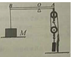
【答案】 (1). 400 (2). 4500
【解析】重为700N的工人用300N的力竖直向下匀速拉动绳子时，由于力的作用是相互的，所以人会受到300N的向上的拉力，所以此时工人对地面的压力为：
；
从A点看，通过滑轮组，有三段绳子向下拉着滑轮，再加上一个滑轮的重，故A点受到的拉力为：
根据杠杆平衡条件得：
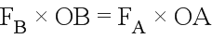，代入得：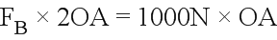
解得：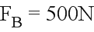
因为力的作用相互，绳子对M向上的拉力也为500N，所以M对地面的压力为：
。
点睛：重点是滑轮组的工作特点，以及杠杆平衡条件的应用，难点是求A点的拉力时，要理解下方的滑轮由绳子拉着，所以下方滑轮的重计算在绳子的拉力中，故A点拉力为绳子的拉力加一个滑轮的重。
三、作图题
21. 如图所示，小球从A点沿光滑轨道下滑，依次经过B点、C点和D点，请画出小球在C点受力的示意图。（不计空气阻力）
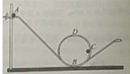
【答案】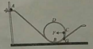
【解析】如图小于沿光滑轨道下滑，分别经过B点、C点和D点；
地面上的任何物体都受重力，此外在C点时，轨道会给小球一个向左的弹力，此力使小球改变运动方向而沿轨道运动，即小球受到重力和支持力的作用；
重力的方向竖直向下，所以竖直向下作用箭头，并标出G；
支持力垂直于轨道向左，作用作用点在小球上，标为F，如图：
22. 空杯底部有一枚硬币A.由于杯壁的遮挡，眼睛在B处看不到硬币，逐渐往杯中加水至如图所示位置时，眼睛在B处恰好能够看到硬币，请画出人眼看到硬币的光路图(画出1条入射光线及其折射光线即可)
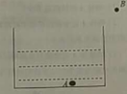
【答案】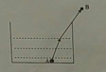
【解析】由于水的折射作用，即光线由水中传入空气中时，折射角大于入射角，所以原来看不到的硬币，加水后能看到。
根据题意，往杯中加水至如图所示位置时，眼睛在B处恰好能够看到硬币，据此连接B、杯壁上沿，再延长到水面，标出箭头向上，即为折射光线；
再连接A到折射光线与水面的交点，即为入射光线，如图：
四、实验探兖题
23. 如图是生活中常用的小茶杯，请你在下列器材中选择合理的题材，利用浮力等相关知识设计一个测量小茶杯密度的实验。

备选器材:若干个量筒、溢水杯和烧杯，记号笔、足量水(小茶杯可以放入溢水杯、烧杯，但放不进量筒)
要求，
(1)简述实验步骤 (如需将小茶杯放入水中，请明确表述小茶杯放入水中的具体操作)：用符号表示有关的物理量。
(2)利用测出的物理量写出小茶杯密度的表达式(水的密度用ρ_{水}表示)
【答案】见解析所示
【解析】根据题意，选择实验器材：除了要测量的茶杯外，选择溢水杯，量筒，水进行实验。
（1）步骤如下：
①溢水杯装满水，使小茶杯慢慢漂浮在水面，溢出的水流入量筒中；
记下排出的水的体积V₁；
②再次在溢水杯中装满水，将小茶杯压入水中，使其浸没，溢出的水流入量筒中；
记下排出的水的体积V₂：
（2）由以上步骤可知，漂浮时，浮力等于排开水的重力，即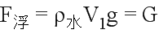，
故茶杯的质量表示为：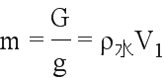；
浸没时，排开水的体积等于茶杯的体积，即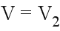，
所以小茶杯密度为：
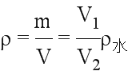。
点睛：要理解此方法测量密度的原理，利用漂浮时浮力等于重，可以将物体的质量表示出，再将物体浸没时，排开水的体积即为物体的体积，最后根据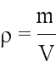得出表达式。
24. 在探究热现象的实验中，小明将质量相等的冰和石蜡分别装在两个相同的试管中，并放在一个装有水的大烧杯中进行加热，如图甲所示，根据实验数据绘制的温度随时间变化的图象，如图乙所示，请回答下列问题：
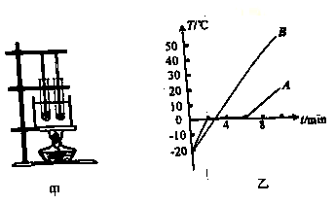
（1）将两试管放在同一个装有水的大烧杯中进行加热，目的是_________________。
(2)由如图乙可知，______(选填“A”或“B”)是冰，该物质在第4分钟时的状态为______，冰在熔化过程中_______增大 (选填“分子动能”成“分子势能”)，当冰全部熔化后，继续加热使烧杯中的水沸腾并持续一段时间，发现试管中的水始终不会沸腾，其原因可能是________________。
（3）加热1分钟，冰、石蜡均为固态，由如图乙可知，此时_________（选填“冰”或“石蜡”）的比热容较大。
【答案】 (1). 均匀加热，保证冰和石蜡吸收的热量相等 (2). A (3). 固液共存 (4). 分子势能 (5). 达到沸点，不能持续吸热 (6). 石蜡
【解析】（1）将两试管放在同一个装有水的大烧杯中进行加热，目的有二，一是受热均匀，二是可以保证两种物质吸收的热量相等；
(2)由如图乙可知，A物质在0℃时，吸热温度不再升高，全部熔化为液体后，温度再升高，所以A为晶体，即A是冰；
该物质在第4分钟时，处在熔化过程中，有冰也有水，所以状态为固液共存的状态；
冰在熔化过程中，吸热温度不变，所以分子动能是不变的，但分子势能会增大；
当冰全部熔化后，继续加热使烧杯中的水沸腾并持续一段时间，发现试管中的水始终不会沸腾，是因为试管内外都为水，当外面的水沸腾时，温度不再升高，试管中的水温也能达到沸点，但到沸点后不能继续吸收热量，所以不会沸腾，即原因是：达到沸点，不能持续吸热；
（3）由图乙知，加热1分钟时，冰的温度升高的高，且两种物质的质量相等，即吸收相同的热量时，冰的温度变化大，由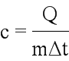可知，冰的比热容较小，石蜡的比热容较大。
点睛：注意理解，当试管的内外都为水时，试管中的水是不会沸腾的，因为温度虽然能达到沸点，但到了沸点后，内外的温度相同，不能继续吸热，所以不会沸腾。
25. 小明想测量标有“2.5V”小灯泡的电阻，请解答下列问题:
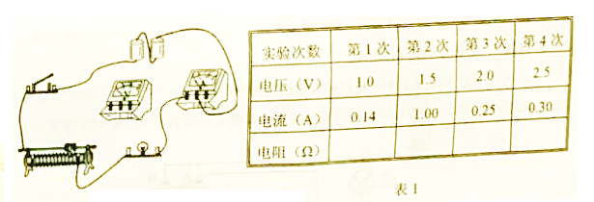
(1)请用笔画线代替导线，将如图中的实物电路连接完整_________。(导线不能交叉)
(2)连好电路后，闭合开关前，滑动变阻器的滑片应处于最_____端。 (选填“左”或“右”)
(3)团合开关后，发现电流表、电压表均有示数。但灯泡不亮，原因可能是______。
A.小灯泡断路 B.小灯泡短路
C.滑动变阻器断路 D.滑动变阻器接入电路的阻值过大
(4)调节滑动变阻器，测得实验数据如表1所示:在分析实验数据时，发现一个数据有明显的错误，这个数据是____________；若此错误是看错电表量程导致的，则该数据的正确值应是____________。
（5）根据实验数据可知，小灯泡正常发光时的电阻是__________Ω。
（6）实验完成后，分析数据发现，小灯泡电阻呈逐渐增大趋势，其原因可能是_______.
【答案】 (1). 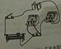 (2). 左 (3). D (4). 1.00 (5). 0.20 (6). 8.33 (7). 灯丝电阻随温度升高而增大
【解析】(1)如图电路，将电压表并联在灯泡两端即可，根据灯泡的额定电压为2.5V，所以连接电压表的“3V”接线柱到灯泡的右端，再连接电压表的负接线柱到灯泡的左端，如图：
(2)根据保护电路的原则，连好电路后，闭合开关前，应滑动变阻器的滑片应置于阻值最大端，所以滑片应位于左端。
(3)团合开关后，发现电流表、电压表均有示数。但灯泡不亮，其原因：
A.小灯泡断路时，电流表不会有示数，不正确；
B.小灯泡短路时，电压表不会有示数，不正确；
C.滑动变阻器断路时，电压表、电流表都不会有示数，不正确；
D.滑动变阻器接入电路的阻值过大时，电流达小，灯泡的实际功率小，所以灯泡不发光，故D正确，选D。
(4)调节滑动变阻器，测得实验数据如表1所示:在分析实验数据时，电压从1V增大到2.5V的过程中，电流从0.14A增大到0.30A，而第二次的电流为1.00A，所以一个数据有明显的错误，即1.00A是错误的，明显不符合实际；
若此错误是看错电表量程导致的，因为电流表的两个量程为5倍的关系，即该数据的正确值应是：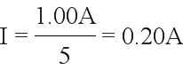；
（5）灯泡的额定电压为2.5V，根据实验数据可知，此时电流为0.30A，所以小灯泡正常发光时的电阻是：
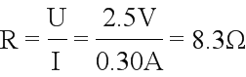；
（6）实验完成后，分析数据发现，小灯泡电阻呈逐渐增大趋势，原因是当电压增大时，灯泡的实际功率变大，灯丝温度升高，而通常的金属电阻随温度的升高电阻变大，即原因是：灯丝电阻随温度升高而增大。
点睛：重点是测量灯泡电阻的实验，注意牢记电流表两个量程的倍数关系，即大量程是小量程的5倍；另外也要清楚灯丝电阻随温度的升高而增大的特点。
五、综合计算题
26. 为响应国家“低碳环保，节能减排”的号召，我市新上线一批以天然气为燃料的新型公交汽车，其参数如表2所示某次行驶过程中，汽车搭载人员及物品共3000kg所受阻力为总重力的0.01倍。在40s时间内匀速直线行驶400m,共消耗天然气0.025kg (天然气完全燃烧，其热值为6.4×10⁷J/kg,g=10N/kg).针对此次行驶过程，求:
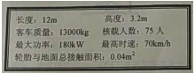
(1)汽车对地面的压强
(2)汽车的功率
(3)汽车发动机的效率
【答案】见解析所示
【解析】（1）车、人、货物的总重为：
汽车对地面的压强为：
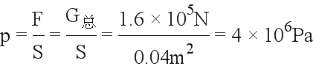；
（2）匀速行驶时，牵引力与阻力为一对平衡力，所以牵引力为：
，
牵引力做功为：
汽车的功率为：
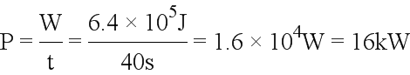；
（3）消耗天然气0.025kg ，产生的热量为：
汽车发动机的效率为：
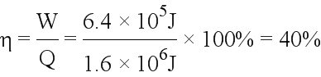。
27. 如图为某品牌电饭煲的工作电路示意图，开关S可以同时与a、b相连，或只与c相连（红灯，绿灯为指示打，不计电阻）。该电饭煲具有加热、保温功能，在加热档时总功率为1540W，在保温档时的总功率为55W。请根据以上信息解答下列问题：
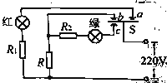
（1）将开关s与a、b相连时，_____发光(选填“红灯”或“绿灯”)，此时电饭煲处于___________状态(选填“加热”或“保温”)
(2)电饭煲处于加热状态时，R的电功率为P₁；处于保温状态时，R的电功率为P₂，P₁：P₂=400：1.请计算电阻R₁的阻值__________。
（3）如果在不改变原来保温档和加热当电功率的基础上，要增加一个更大功率的档位来迅速加热物体，请设计出1种方案，并用简要的文字说明_________（也可配合作图说明）
【答案】 (1). 红灯 (2). 加热 (3). 见解析所示 (4). 见解析所示
【解析】（1）由图知，将开关s与a、b相连时，红灯被接通，所以红灯发光，此时R接入电路工作，相比接c时为两个电阻串联，根据可知，接a、b时，电阻小功率，所以电饭煲处于加热状态；
(2)电饭煲处于加热状态时，R的电功率为P₁；处于保温状态时，R的电功率为P₂，P₁：P₂=400：1，根据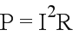得两次电流之比为：
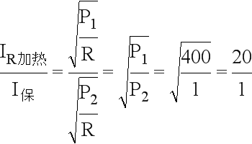，
保温时的电流为：
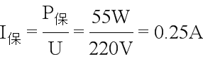，
则加热时通过R的电流为：
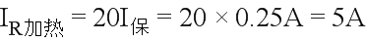；
在加热档时总功率为1540W，所以总电流为：
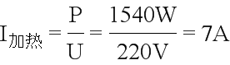
所以通过R1的电流为：
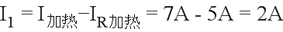，
电阻R₁的阻值为：
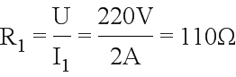。
（3）在不改变原来保温档和加热当电功率的基础上，要增加一个更大功率的档位来迅速加热物体，根据可知，电阻越小时，功率越大，所以应起办法使三个电阻并联。
可以设计以下电路：
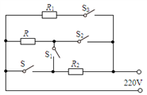
闭合相应的开关时，具有不同的功率：
当闭合S、S₂、S₃时，断开S₁时，R、R₁、R₂并联，电路的总电阻最小，功率最大，快速加热；
闭合开关S₂、S₃，断开S、S₁时，R、R₁并联，电饭煲为原来的加热状态；
闭合开关S₁、断开S、S₂、S₃时，R与R₂串联，电饭煲为原保温状态。
28. 16甲是海上打捞平台装置示意图，使用电动机和滑轮组将实心物体A从海底竖直向上始终以0.05m/s的速度匀速吊起，如图乙是物体A所受拉力F随时间t变化的图象(不计摩擦、水的阻力及绳重，ρ_{水}=1.0×10³kg/m³.g=10N/kg).请解答下列问题：
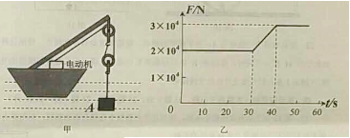
（1）物体A的体积是多少?
（2）物体A完全浸没在水中时滑轮组的机械效率为80%，当物体A完全离开水面后，滑轮组的机械效率是多少?
（3）当物体A完全离开水面后，电动机两端电压为380V，通过的电流为5A，电动机线圈的电阻为多少? (不计电动机内部摩擦)
【答案】见解析所示
【解析】（1）根据图乙知，前30s时，拉力不变，且较小，所以物体浸没在水中，30s到40s时，拉力减小，说明物体露出水面时，40s后，拉力又不变，说明物体离开水面，最大即重力与最小拉力的差即为浮力：
，
根据阿基米德原理得，物体的体积为：
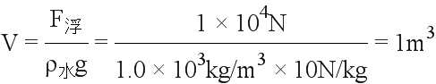。
（2）不计摩擦、水的阻力及绳重时，水面下时的效率为80%，即：
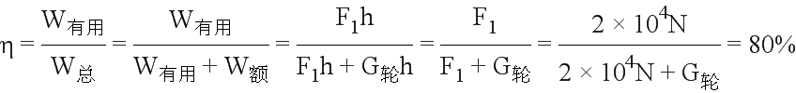
解得：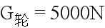
离开水面后，机械效率为：
。
（3）由图知，两段绳子承担物重，所以电动机的拉力为：
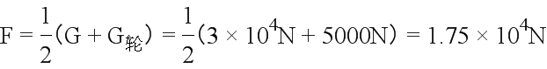，
根据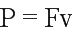得，电动机的输出功率为：
，
电动机的输入功率为：
，
电动机的发热功率为：
，
根据得，线圈的电阻为：
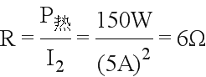。
点睛：在涉及机械效率的相关计算，在不计摩擦和绳重时，牢记效率的两个思路：一是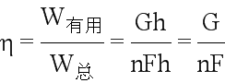，二是

